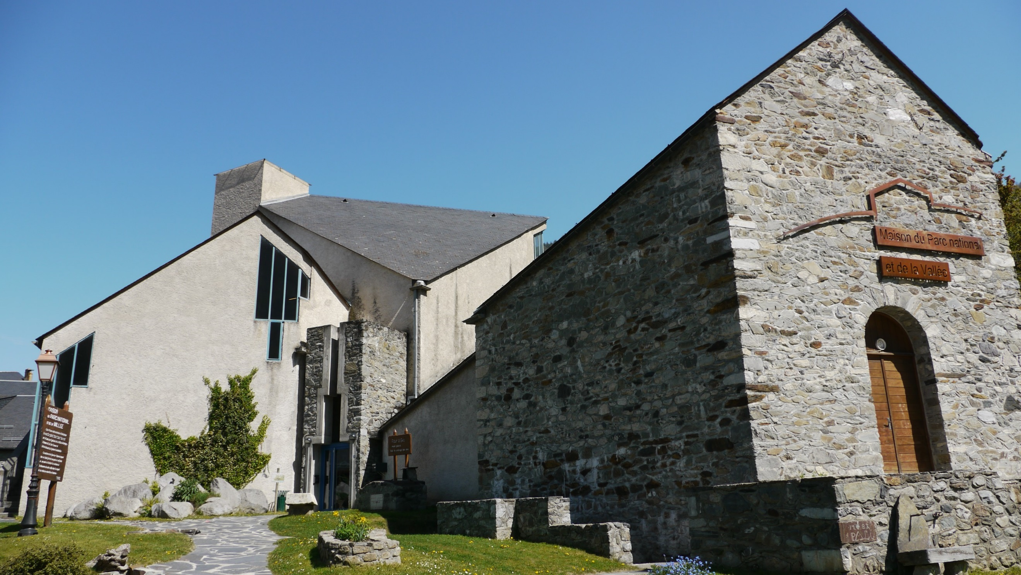
dOSSIER DE CANDITATURE

PÉRIODE - SEPTEMBRE 2021 – AOÛT 2022
Maison du Parc national et de la vallée
24 place Saint-Clément – 65120 Luz-Saint-Sauveur
Tél 05.62.92.38.38 – www.maisondelavallee.org

RÉSIDENCE ARTISTIQUE

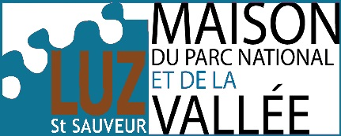

Présentation de la Maison du Parc national et de la vallée
Atypique et surprenant lieu où la liberté se veut loi, où la création artistique est philosophie, où nature et culture s'accordent à merveille la maison du Parc national et de la vallée est une structure au service de tous et du développement local.
Depuis plus de 35 ans la Maison du Parc national et de la vallée s'est développée avec et pour ses usagers et affiche fièrement son identité culturelle : on y partage aujourd'hui à l'ombre de ses voûtes ou dans la salle de spectacle de belles découvertes et des moments conviviaux.
La salle de spectacle et de cinéma est le cœur de vie de la Maison. Sa très belle charpente et ses murs de pierre en font un lieu intimiste chargé de belles émotions.
Aux côtés du spectacle vivant et du cinéma, se sont développés des espaces de partage : la médiathèque, la cyber-base et la salle d’exposition.
Plaisir de lire, plaisir de voir et de recevoir, plaisir de découvrir, accueil d’artistes en résidence… Un long chemin militant et persévérant pour dire qu’au final c’est bien au travers de la culture que chacun d’entre nous peut se nourrir et s’accomplir et que c’est un axe essentiel pour un territoire.
- Les espaces de résidences
La salle de spectacle
Superficie : CF fiche technique
Salle avec gradin (150 places) et grill technique
Dimension de l'espace de jeu possible : 8 m d'ouverture x 6 m de profondeur
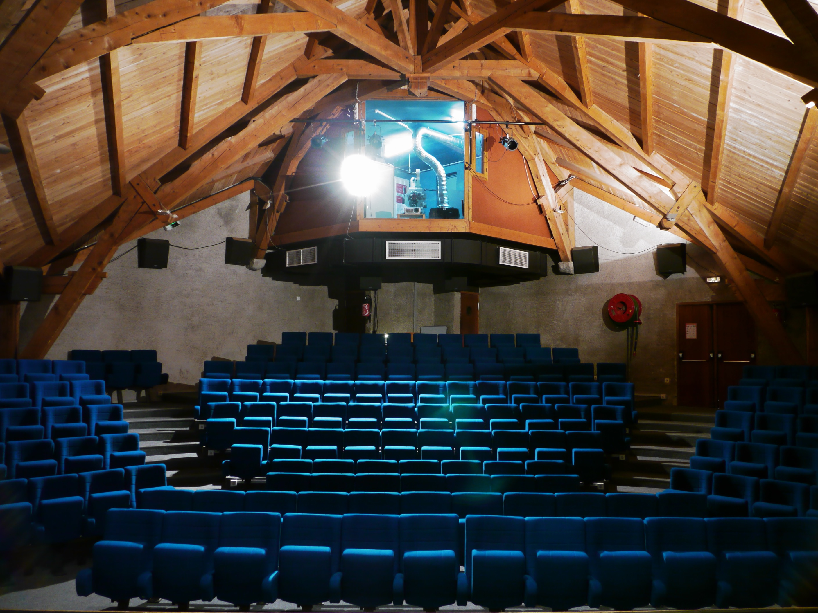
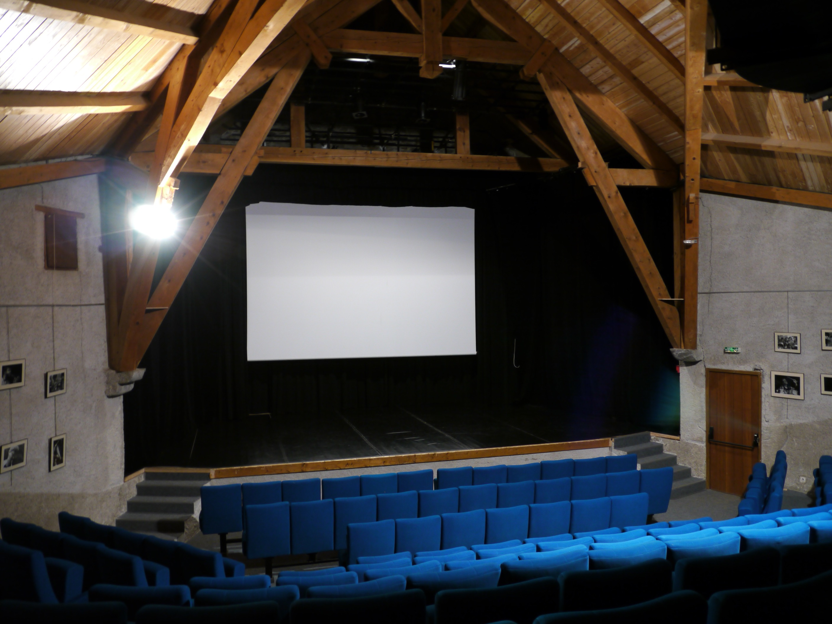
Accès direct aux loges

La salle de réunion
Superficie : 40 m²

Le logement
Appartement comprenant en rez-de-chaussée une pièce à vivre, une cuisine entièrement équipée, un jardin attenant à la salle de spectacle, à l’étage, une première chambre avec un lit double (140x190), une seconde chambre avec deux lits simples, une salle d’eau, et des toilettes séparés. La capacité maximale d’accueil de l’appartement est de 6 couchages (canapé-convertible deux places).
Le linge de maison est fourni.

- Les modalités d’accueil en résidence
La Maison du Parc national et de la vallée sélectionne sur dossier des compagnies pour des temps de résidences artistiques allant d'une à trois semaines non consécutives (soumis au nombre de demandes et aux disponibilités), toutes disciplines confondues.

La sélection des compagnies résulte d'une pluralité de critères :
- La qualité artistique et la dynamique professionnelle d'inscription dans le champ du spectacle vivant ;
- L’intégration du projet dans le cadre de la saison d'accueil (âge concerné, discipline...) ;
- La pertinence et les motivations de la compagnie accueillie.

La Maison du Parc national et de la vallée accueille les équipes artistiques quel que soit leur horizon géographique.
- Choix entre deux résidences
La saison de résidence va du 1er septembre 2021 au 30 août 2022. Les temps mis à disposition des compagnies sont soumis aux contraintes temporelles des différents projets et partenariats de la Maison du Parc national et de la vallée. Ainsi les périodes de résidences sont plus restreintes sur les mois de mai et juin et pendant les vacances scolaires de noël, de février et d'été.

> LA RÉSIDENCE AUTONOME
Les projets accueillis pourront bénéficier de l’accès à un lieu équipé et de la mise à disposition du logement.

> LA RÉSIDENCE ACCOMPAGNÉE
Les projets accueillis pourront bénéficier en plus d’un lieu équipé, d’un accompagnement technique.
Le logement sera mis à disposition avec une prise en charge des repas du midi.
- Les modalités pratiques d’accueil
- Une convention de résidence est signée entre la compagnie accueillie et la Maison du Parc national et de la vallée
- Une remise des clés du logement est faite lors de l’accueil de la compagnie accueillie ;
- La résidence s'accompagne d'un accès possible au centre culturel (médiathèque, cinéma, cyber-base, salle d'exposition)
- La salle de spectacle doit être libérée aux horaires précisés sur la convention : séance de cinéma, spectacle …
- Un appartement est mis à disposition (6 couchages)
- L’accueil en résidence se fait du lundi à partir de 9h au samedi 17h (pas de répétitions possibles le dimanche)
- Une participation au montage et démontage ainsi qu'un entretien des lieux (appartement + salle de travail) sont demandés aux compagnies accueillies en résidence
- Les modalités d’accompagnement
L’équipe de la Maison du Parc national et de la vallée peut participer à l'accompagnement des compagnies accueillies (sur demande) :
- La directrice artistique Madame Mélia BANNERMAN, comédienne et metteur en scène peut se rendre disponible sur un temps de travail pour un regard extérieur, un temps d’échange et de réflexion ;
- Le régisseur de la Maison du Parc national et de la vallée peut être présent sur des temps choisis et convenus préalablement lors des résidences : montage et démontage, conseil en cours de résidence.
La Maison du Parc national et de la vallée met par ailleurs à disposition son parc de matériel technique, dans la mesure de sa disponibilité (pour plus de précisions sur le matériel, nous consulter).
- Votre structure

Vos coordonnées :
Nom de la compagnie / association, année de création : …………………………………………
…………………………………………………………………………………………………………...
Nom de la structure juridique si elle est différente du nom de la compagnie ou de l’association : …………………………………………………………………………………………..
…………………………………………………………………………………………………………....
Nom et fonction du responsable légal : ……………………………………………………………..
Adresse du siège social : ……………………………………………………………………………..
Adresse postale (si elle est différente) : ……………………………………………………………..
N° Siret : …………………………………………………………………………………………………
Code APE : ……………………………………………………………..………………………………..
Licence(s) d’entrepreneur de spectacle : ………………………..………………………..………….
Nom et fonction de la personne à contacter : ………………………..………………………………
Nom du référent technique sur le projet : ………………………..……………...……………………
Email : ………………………..………………………..Tél : ………………………………….
Site internet ou autres (Réseaux sociaux, blogs…) : ………………………..……………………...
………………………..………………………..………………………..………..………………………..
Projets passés (en dehors de celui pour lequel vous sollicitez une résidence ) :
- Titres : ……………………..………………………..………………………....………………
..……………..………………………..………………………..………………………..
- Âges concernés : ……………………..………………………..…….………………………
- Années de création des précédents spectacles : ………………….……………………..

- Votre projet de résidence
Titre de la création (même provisoire) : ……………………..………………………………………………………………………………
Discipline(s) artistique(s) : ………..……………..……………………………………………..
………………………………………………….………………………………………………....
Présentation synthétique du projet : ……….…………………………………………………
………………………………………………….…………………………………………………
………………….…………………………………………………………………………………
………………….…………………………………………………………………………………
………………….…………………………………………………………………………………
Quels sont les deux ou trois thèmes majeurs abordés par votre projet ? ………………….…………………………………………………………………………………
………………….…………………………………………………………………………………
………………….…………………………………………………………………………………
A partir de quel âge votre projet s’adresse-t-il ? ….………………………………………..
A quelle étape de développement se situe votre projet (recherche, écriture, création, reprise, production…) ? ….……………………………………………………………………
………………….…………………………………………………………………………………
Sur quel(s) domaine(s) portera votre travail à la Maison du Parc national et de la vallée au cours de votre résidence (décors, texte, jeu…) ?...........………………………………...
………………….…………………………………………………………………………………
………………….…………………………………………………………………………………
………………….…………………………………………………………………………………
………………….…………………………………………………………………………………
………………….…………………………………………………………………………………
Personnes présentes pendant la résidence (noms, prénoms, fonctions) : ………………
………………….…………………………………………………………………………………
………………….…………………………………………………………………………………
………………….…………………………………………………………………………………
Votre projet bénéficie-t-il d’autres temps de résidences ?
□ Non
□ Oui : précisez les dates et lieux : …………………………………………………………..
………………….…………………………………………………………………………………
………………….…………………………………………………………………………………
Structures et partenaires en lien avec votre projet : précisez les partenaires acquis ou en cours (diffusion, préachat, coproduction, soutien…) : …………………………………..
………………….…………………………………………………………………………………
………………….…………………………………………………………………………………
………………….…………………………………………………………………………………
………………….…………………………………………………………………………………
Date et lieu de la première représentation : …………………………………………………
………………….…………………………………………………………………………………
- Les besoins du projet accueilli
Durée et période(s) de résidence(s) souhaitée(s) :
Premier souhait :…………………………………………………………………………………
Deuxième souhait : ……………...………………………………………………………………
Troisième souhait : ………………………………………………………………………………
De quel(s) espace(s) avez-vous besoin :
□ Salle de spectacle
□ Salle de réunion
………………………………………………….………………………………………………....
Vos besoins techniques au regard de notre parc matériel (en annexe fiche du parc technique) : ………………………………….…………………………………………………
………………………………………………….…………………………………………………
………………….…………………………………………………………………………………
………………….…………………………………………………………………………………
………………….…………………………………………………………………………………
Rencontre avec la directrice artistique :
□ Non
□ Oui : précisez à quel moment peut avoir lieu le temps de présence pour un regard extérieur, un temps d’échange et de réflexion (soumis aux disponibilité de la directrice) : ………………….…………………………………………………………………..
………………….…………………………………………………………………………………
Avez-vous besoin d’un hébergement :
□ Non
□ Oui : précisez pour combien de personnes : ……………………………………………...
La Maison du Parc national et de la vallée dispose d’un appartement pouvant accueillir 6 personnes (voir description page 2).
- Les actions auprès des différents publics

Il s'agit pour une compagnie accueillie de permettre l'accès des publics à son univers de création et de contribuer au travail d'éducation artistique mené par La Maison du Parc national et de la vallée.
- Sortie de résidence
Ce rendez-vous est basé sur un extrait plus ou moins long du spectacle (20 mins minimum) suivi d'un échange entre le public et l'équipe de création.

- Médiations culturelles / ateliers pédagogiques
Les artistes, aidés par l'équipe de La Maison du Parc national et de la vallée, sont invités à animer des rencontres en temps scolaire et/ ou hors temps scolaire.

À ces deux temps peuvent s'ajouter d'autres propositions qui sont à construire avec la Maison du Parc national et de la vallée (ateliers de pratique, lectures publiques...).
- La constitution du dossier
- Pièces à fournir

- Une lettre de candidature expliquant en quoi une résidence à la Maison du Parc national et de la vallée vous intéresse,
- Le présent dossier d’appel à projet renseigné,
- Le dossier (même provisoire) de présentation du projet,
- La fiche technique du projet ou premiers éléments techniques,
- Le budget de la production,
- Tout autre document que vous jugerez intéressant de joindre à votre candidature (visuels, vidéos...),

> Calendrier de dépôt (pour la période de septembre 2021 à fin août 2022)

Dates limites de dépôt
Fin janvier 2021 pour la période de septembre 2021 à février 2022
Fin septembre 2021 pour la période de mars 2022 à fin août 2022

(Pour les demandes de créneaux sur les deux périodes, merci de ne remplir
qu'un seul dossier)

Merci de nous faire parvenir :
Un dossier papier
à La Maison du Parc national et de la vallée – 24 place Saint-Clément – 65120 Luz-Saint-Sauveur
ET / OU
Un dossier numérique
à andrea.santos@luz.org et à marie.lay@luz.org

Pour tout renseignement complémentaire
Marie Lay – assistante de direction
05 62 92 38 32
marie.lay@luz.org

Réponse aux compagnies sélectionnées : quinze jours à trois semaines après la date limite du dépôt de dossier.
Les compagnies non retenues recevront une réponse par mail uniquement à l'issue de la sélection.
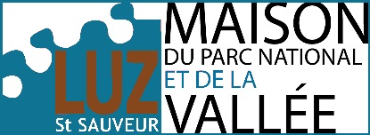
Maison du Parc national et de la vallée
24 place Saint-Clément – 65120 Luz-Saint-Sauveur
Tél 05.62.92.38.38 – www.maisondelavallee.org

